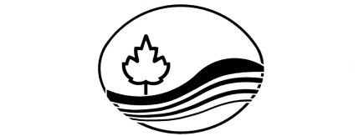

Sanitær-Rent R-14
Produkt type
Sanitær-Rent R- 14 er et nøytralt universalt rengjøringsmiddel for daglig rengjøring av gulv, vegger og utstyr i sanitære rom.

Sammensetning:
Nonioniske tensider.
Bruksområde.
Sanitær-Rent R- 14 er et universalt sanitærrengjøringsmiddel for daglig rengjøring av gulv, vegger og utstyr i sanitær rom, vaskerom og i dusj-soner. Godt egnet til toaletter med mer. Fjerner effektivt fett og såperester, og regelmessig bruk hindrer oppbygging av kalkbelegg.
Sanitær-Rent R- 14 er pH nøytral i bruksløsning og skader derfor ikke flisfuger og lignende. Kan brukes på alle typer overflater som tåler vann.

Bruksanvisning
Doseres ut i fra graden av smuss.. Påføres flatene som skal rengjøres med microfiberklut eller svamp. La det virke en kort stund. Skyll med vann eller tørk av med en ren fuktig klut.

Dosering
Daglig rengjøring: 10 ml til 10 l vann.
Kraftig tilsmussing: 20-100 ml til 10 l vann.

Egenskaper
pH( kons) : ca 9,3
pH(Bruksløsning) : 7,62,4
Spes.vekt: ca 1,01 kg/l

Lagring
Lagres frostfritt i tett originalemballasjen.

Emballasje
12 x 1 ltr flasker, Varenr.
3 x 5 ltr kanner, Varenr . 100066
Det er betalt vederlag for innsamling og gjenvinning av denne emballasjen.
Miljømerking: Nordic Ecolabel Lisens nr. 226 155
Sikkerhetsinformasjon
Må ikke blandes med andre produkter. Se for øvrig sikkerhetsdatablad for produktet som kan lastes ned fra Ecoonline.no eller ta kontakt med Ren Såpeindustri A/S.

Ren Såpeindustri A/S, Veum Alle 13, Postboks 593, 1612 Fredrikstad.

Tlf 69 39 14 55, Fax 69 39 08 60, epost@rensapeindustri.no, www.rensapeindustri.no

